Запрошуєм долучитись усіх, хто хоче безкоштовно_навчитись сучасним пермакультурним_методам садівництва і городництва!
Коли? Субота, 12 листопада 2022 р.
Де? Екопарк Добропарк (https://dobropark.com/ - с. Мотижин, Макарівський район (Житомирська траса, 29 км).
Як? Бажано – із своїми заступами, рукавицями і перекусом!
Університет «Україна» починає реалізацію проєкту «Міжнародний пермакультурний освітньо-демонстраційний центр» у Добропарку. Починаємо з малого - із втілення курсових робіт студентів Освітньої програми «Конструктивна екологія та пермакультура», згідно із методичним посібником «Інтенсивний модульний лісосад на базі Теплих грядок Розума». Будемо висаджувати деякі модулі. Саджанці надано Slow Food.
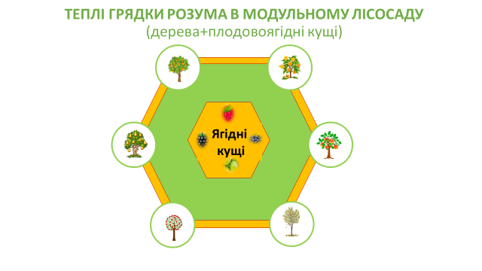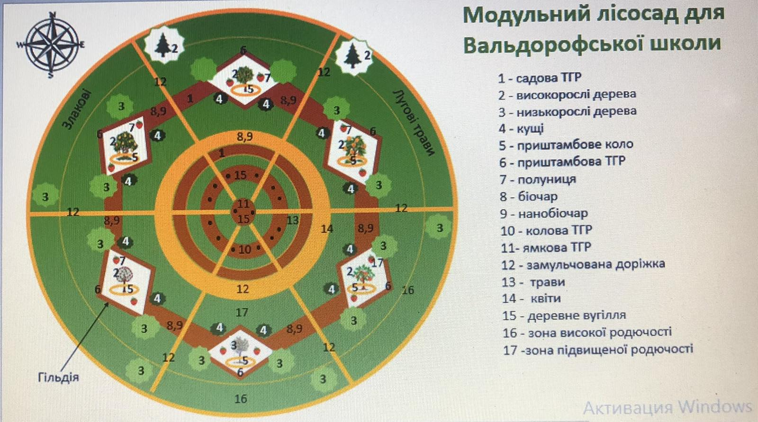
На такій ділянці
